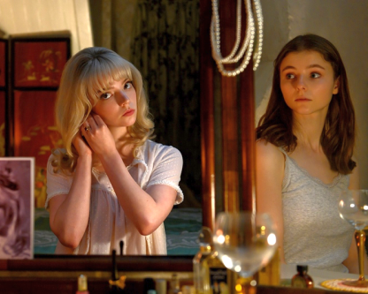
Poslední noc v Soho
(Last Night in Soho)
Premiéra: 11. 11. 2021

UIP - Universal, Velká Británie, 2021
Režie: Edgar Wright
Scénář: Edgar Wright, Krysty Wilson-Cairns
Kamera: Chung-hoon Chung
Hudba: Steven Price
Hrají: Thomasin McKenzie, Anya Taylor-Joy, Matt Smith, Terence Stamp, Diana Rigg

Některé sny umí být tak živé, že si po probuzení položíte otázku, jestli se vám opravdu jen zdály. A když se pokusíte najít odpověď, nemělo by vás zaskočit, že může být víc než znepokojivá. Poslední noc v Soho režiséra Edgara Wrighta je thrillerem plným nočních můr, které vám prostě nedovolí usnout.
Studentka módního návrhářství Eloise (Thomasin McKenzie) se právě přestěhovala z ospalé anglické vesničky do životem pulzujícího Londýna. Už to může s psychikou mladé holky solidně zacloumat. Mnohem víc ji ale ovlivňují „noční dobrodružství“, které zažívá po usnutí v pronajatém pokojíku vlídné paní domácí (Diana Riggs). Ve snu se vrací časem do šedesátých let, do proslulé londýnské čtvrti Soho a nočního klubu Café De Paris. Tady potkává talentovanou zpěvačku a tanečnici Sandie (Anya Taylor-Joy), které chybí už jen krůček k tomu, aby se stala opravdovou hvězdou. Sandie má silné kouzlo osobnosti, kterému Eloise podléhá čím dál víc, stejně jako stylu, tónu a divokosti zlatých šedesátých. Podléhá jim tak, že si nevšímá, jak mezi všemi těmi barvami začínají převládat temné tóny, a že její noční pouto s minulostí začíná pronikat i do její každodenní existence. Eloise si uvědomuje, že Sandie nemusí být jen výplodem její fantazie, ale skutečnou lidskou bytostí, která ji z minulosti zoufale volá o pomoc. Eloise se jí rozhodne zachránit. Je to šílené? Možná. A nebezpečné? Zcela určitě.
„Moc bych chtěl, aby diváci odhalovali příběh filmu postupně, stejně jako Eloise,“ říká režisér Edgar Wright, který by si ze všeho nejvíc přál, aby si každý, kdo film uvidí, nechal pointu příběhu pro sebe. „Prostě, co se stane v Soho, ať zůstane v Soho,“ dodává jeden z nejstylovějších režisérů současnosti (Baby Driver). Jeho přání podporuje i představitelka hlavní role Thomasin McKenzie. „Jsem ráda, když mě příběh překvapuje a tady se to děje nepřetržitě. Nikdy nevíte, co se stane v příští minutě,“ říká McKenzie.

Přístupnost: mládeži do 15 let nepřístupný
Žánr: thriller
Verze: anglicky s českými titulky
Stopáž: 117 min
Formát: 2D DCP, zvuk 5.1, 7.1
Monopol do: 11. 11. 2024
Programování: Zuzana Černá, GSM: 602 836 993, cerna@cinemart.cz
Filmy si objednejte na www.disfilm.cz

